

**YOUSCHOOLINE**

PRUEBAS DE SOFTWARE

PRUEBAS DE RENDIMIENTO

Santiago Montero Garcia

Victor Pacheco Rueda

Jose Armando Santamaria

Lardson Nagles Palomino

Leonardo Cardozo Simbaqueba

Versión:001

Fecha: 22/10/2021

**INDICE**

**1.INTRODUCCION**

**2.OBJETIVO**

**3. PROGRAMAS NECESARIOS**

**4. TIPOS DE PRUEBA**

**4.1 PRUEBA DE ESTRÉS**

**4.2 PRUEBA DE ESTABILIDAD**

**4.3 PRUEBA DE CARGA**

**1.INTRODUCCION**

En este documento encontrara toda la información requerida para realizar las pruebas de software con sus pasos correspondientes, encontrara como realizar los testing con diferentes programas. Es un documento para probar el testing del programa llamado YOUSCHOOLINE, aquí tendrás todas las herramientas para poder hacerle las pruebas el aplicativo.

**2.Objetivo**

El Objetivo principal es poder realizar las pruebas correspondientes al aplicativo youschooline mediante programas de testing para facilitar la valarocion y que sea más perfomance, poder analizar todo el aplicativo por si se encuentran errores, arreglarlos de la manera más factible y sencilla.

**3.Programas Necesarios**

-PHPINIT

-JMETER

**DESCARGAR PROGRAMAS**

**JMETER:**

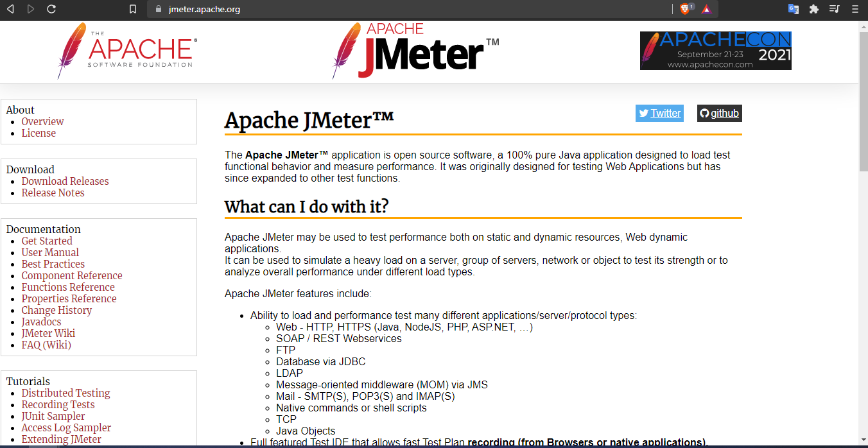

Ir a internet y entrar a la página oficial de JMETER, que es el siguiente: https://jmeter.apache.org/

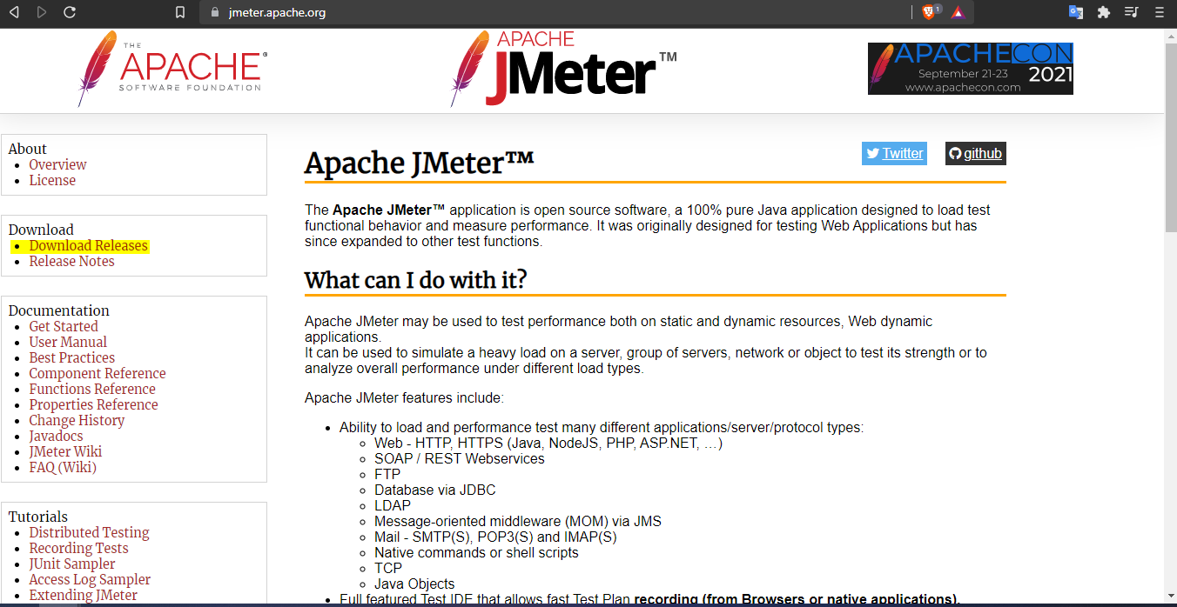

Luego ir al apartado subrayado Dowland Realeses

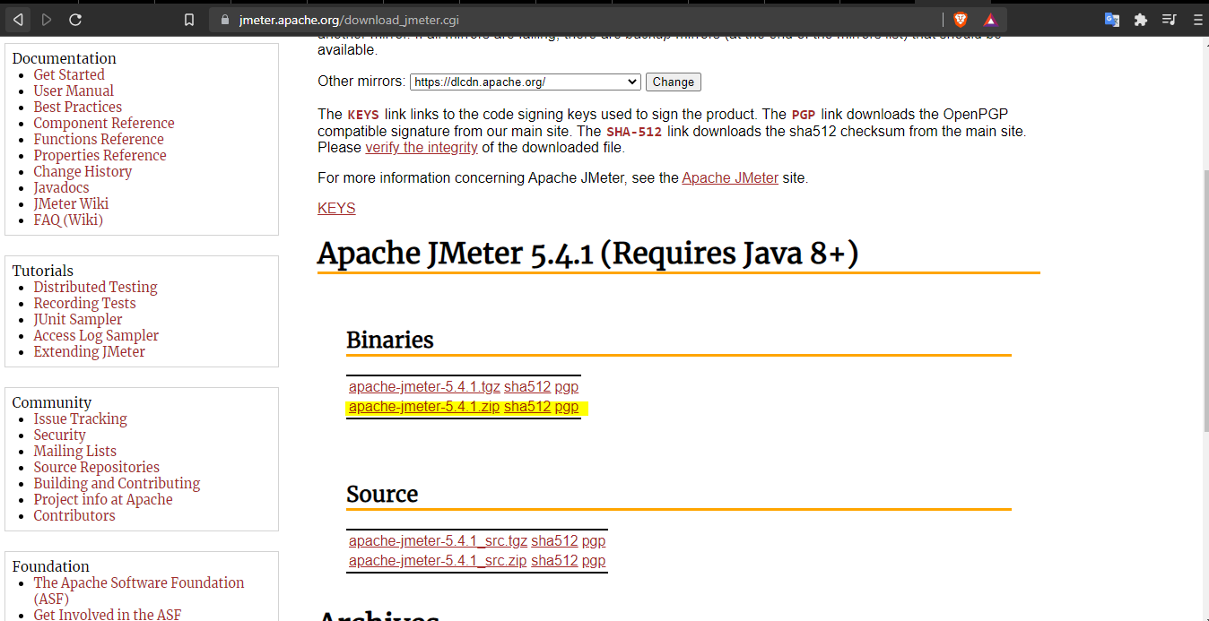

Dar Click en el link de descarga que aparece subrayado

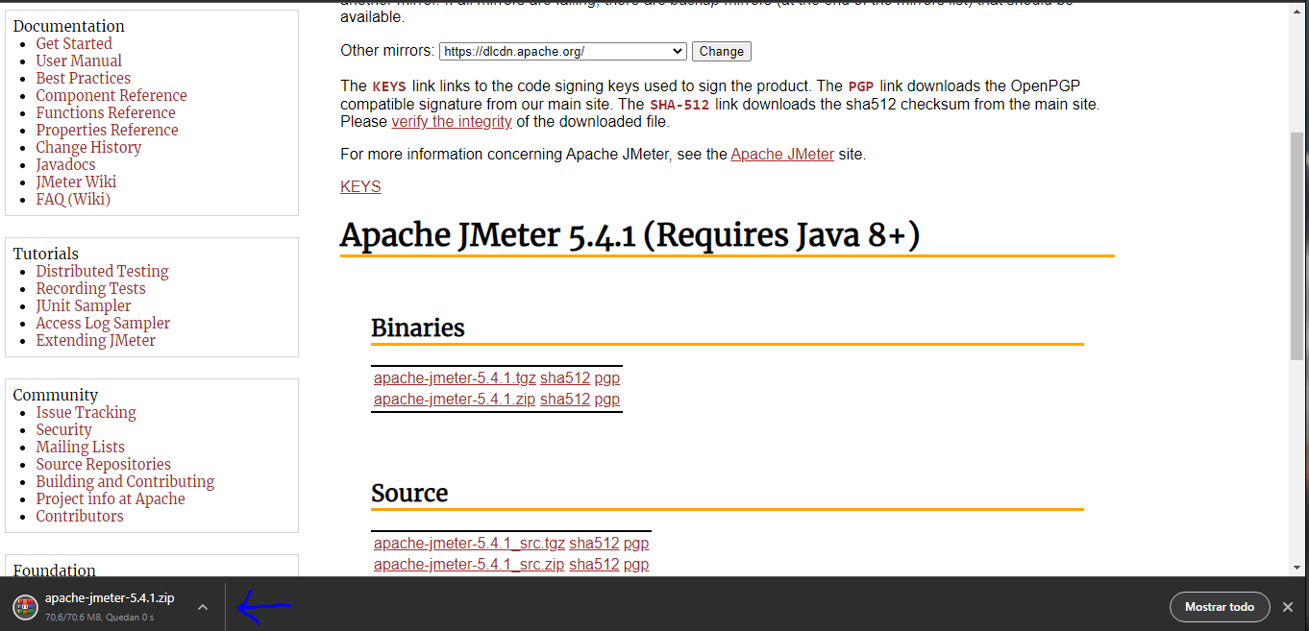

Guardar el .rar donde queramos y esperamos que se descargue

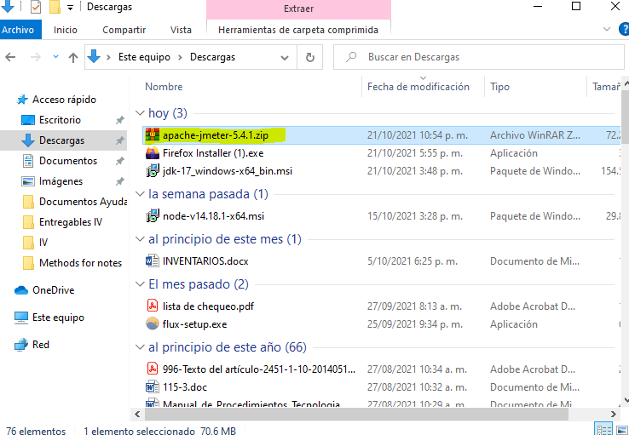

Ir a la carpeta donde esta guardo y descomprimirlo

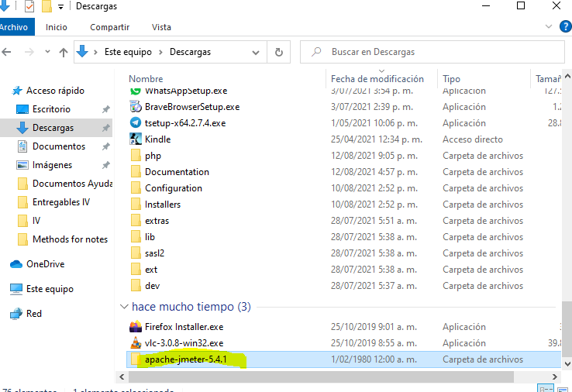

Luego entrar a la carpeta descomprimida-

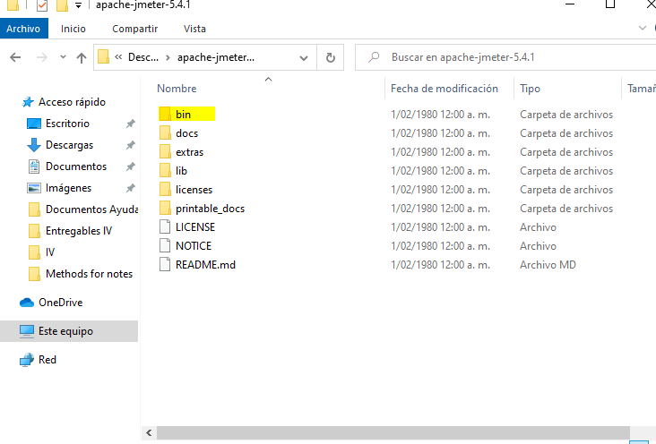

Después de estar adentro de la carpeta ingresar a la carpeta bin que en este caso esta subrayada

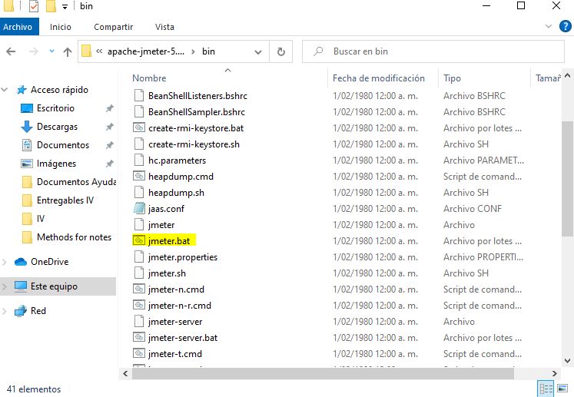

Luego buscar el archivo jmeter.bat que es el que abre el programa Jmeter

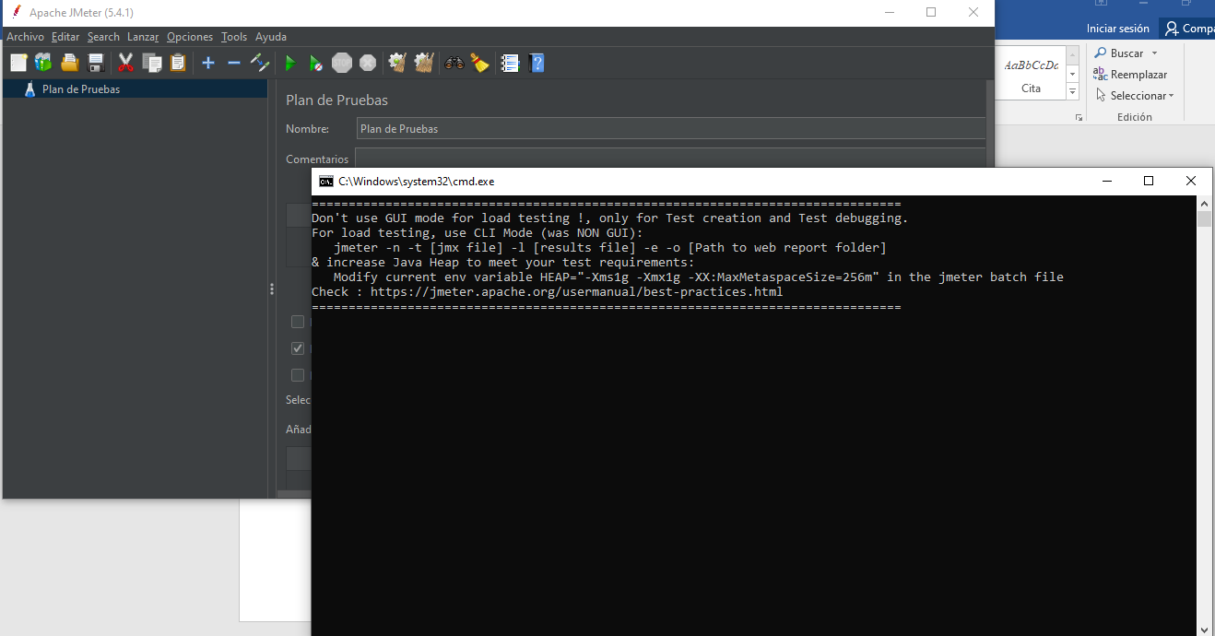

Se va a abrir dos pestañas, una que es del programa de Jmeeter y el otro que es la consola que es negra, por favor, no cerrar la pestaña de consola, porque si no se le va cerrar todo el programa.

**Instalación finalizada**

**PRUEBA DE ESTRÉS**

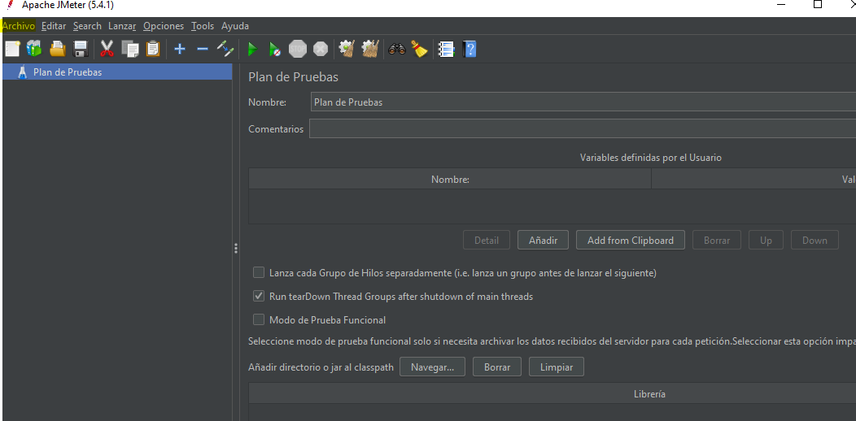

ir al apartado de archivo

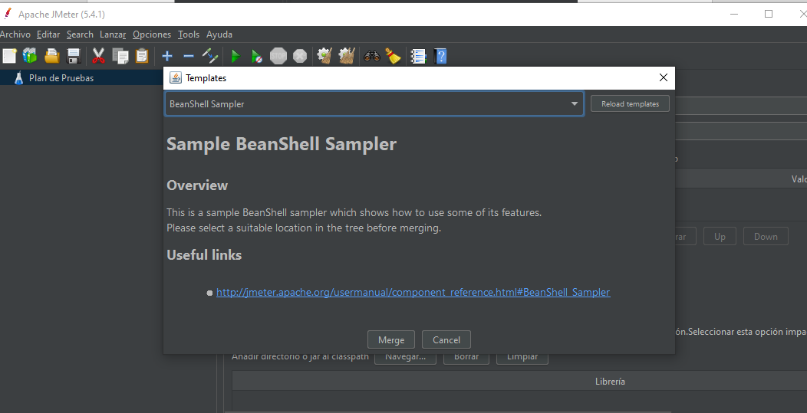

Seleccionar donde dice templates

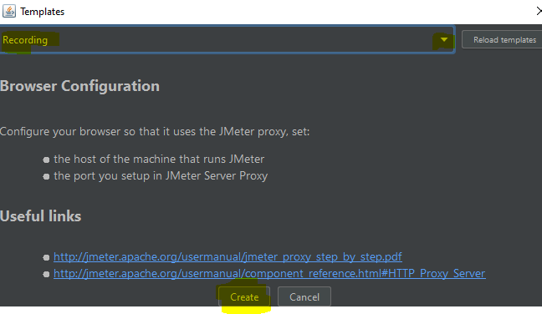

Seleccionar el que dice recording, luego dar click en créate

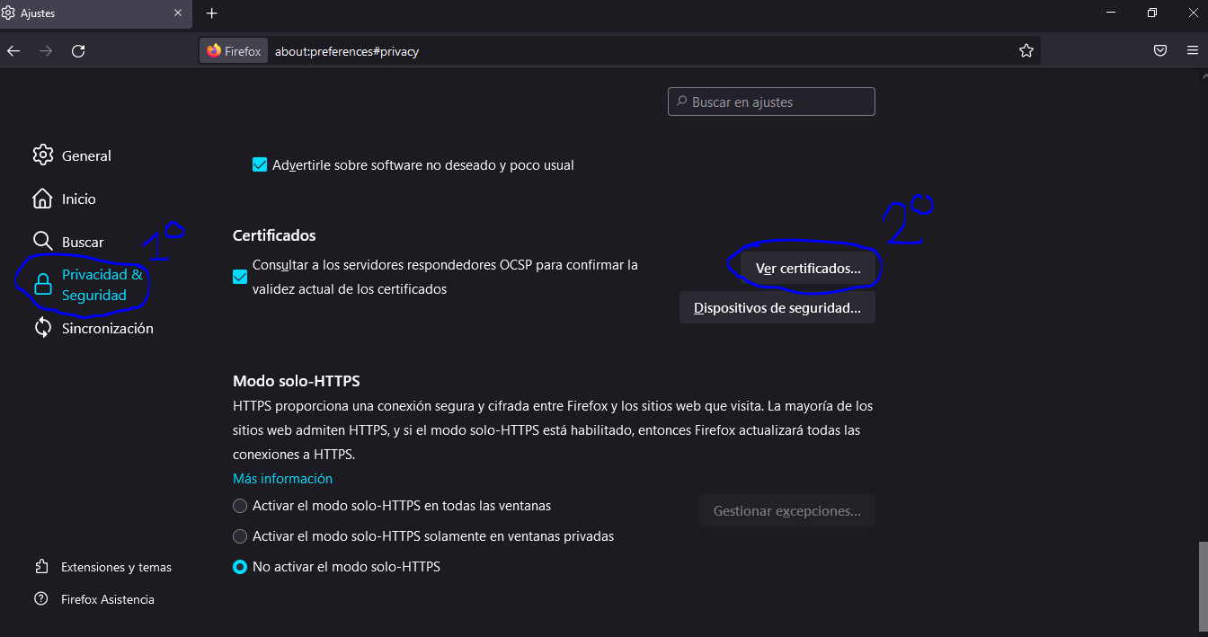

Luego ir a mozilla y hacer los siguientes pasos:

-Ir a configuración de mozilla

-ir a privacidad & seguridad

-ir al apartado de ver certificados y dar clik en este

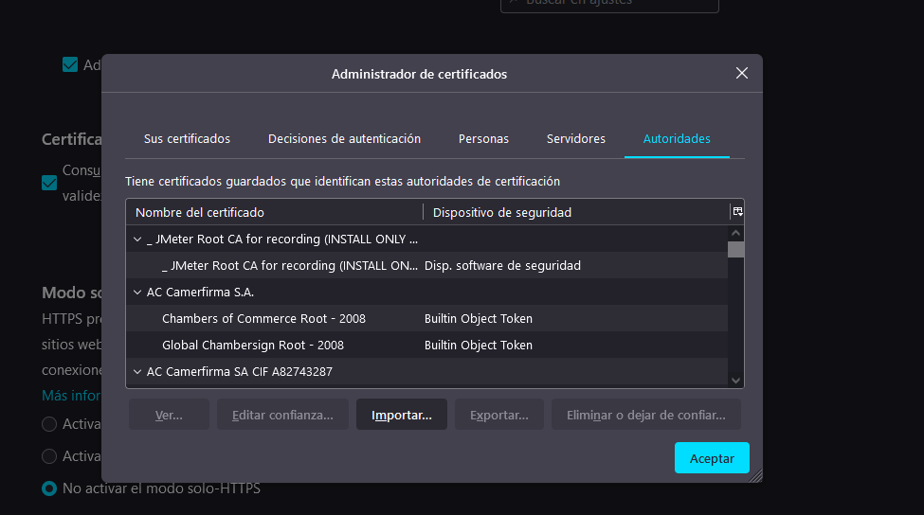

Luego dar clik en importar

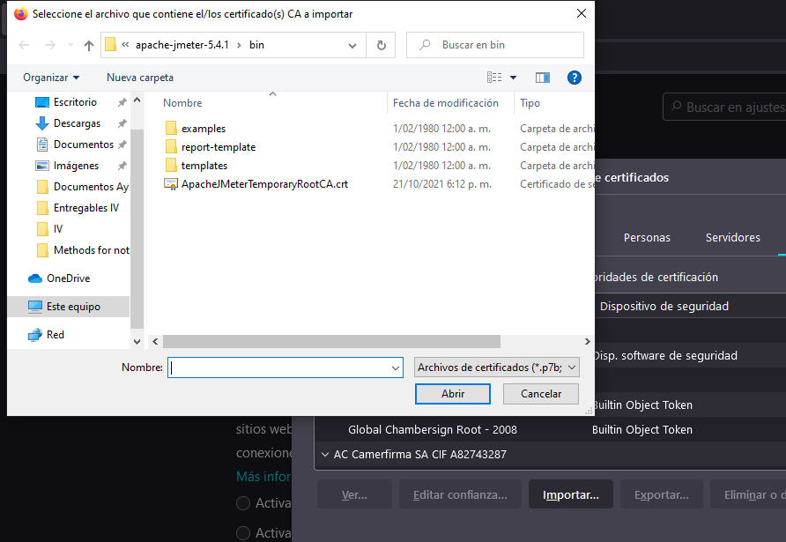

Abrir la carpeta de bin y dar doble clic en el que dice ApacheJMeterTemporary…

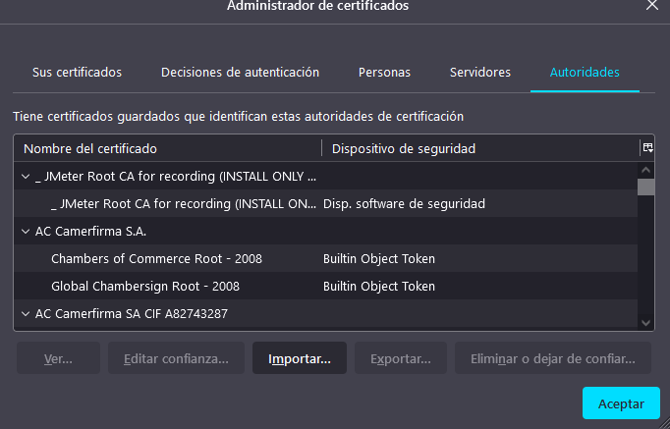

Dar click en aceptar

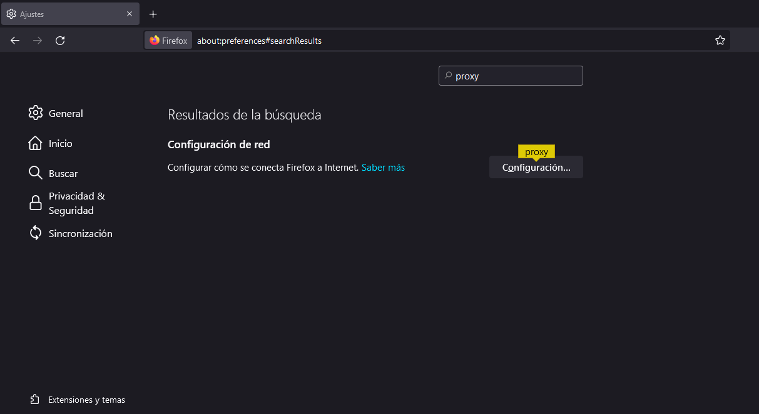

Luego en la barra de búsqueda, buscar con la palabra proxy y dar click en configuración

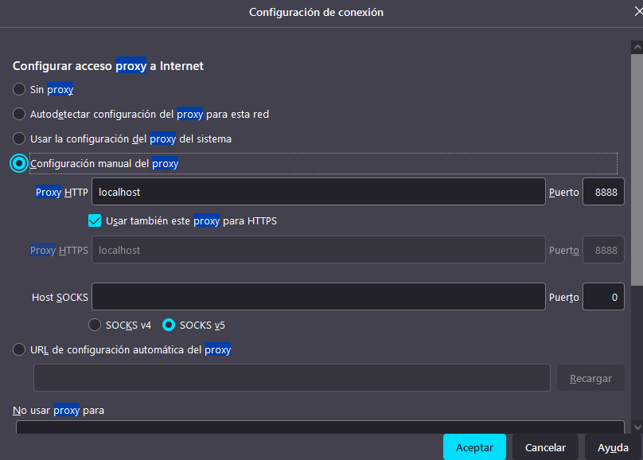

Aquí son varios pasos

-Seleccionar el apartado de manual del proxy

-en proxy HTTP colocar el servidor local que se esté usando o dirección ip, en este caso localhost

-en el puerto poner 8888 que es el que permite enlazar Jmet con la web

-seleccionar el apartado que dice SOCKS v5

-Dar clcik en Aceptar.

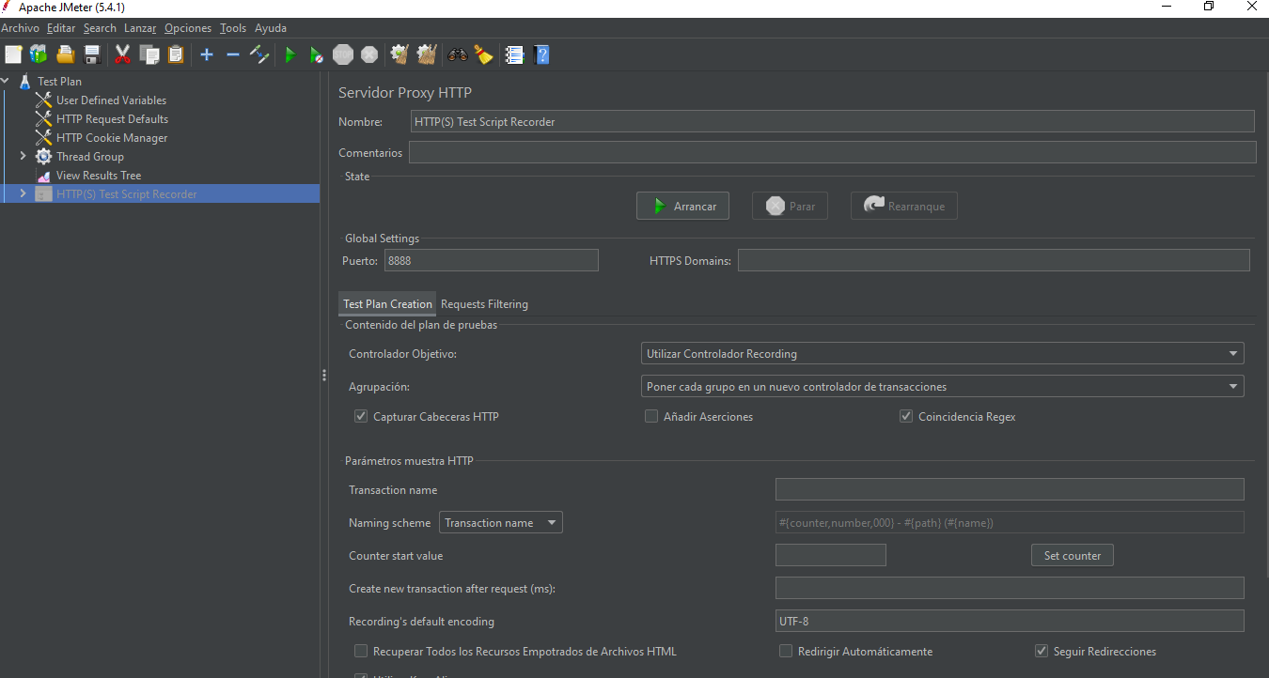luego ir al Jmet ir al apartado de HTTP(s) test scritp

Luego dar clik en el play verde que dice arrancar o star

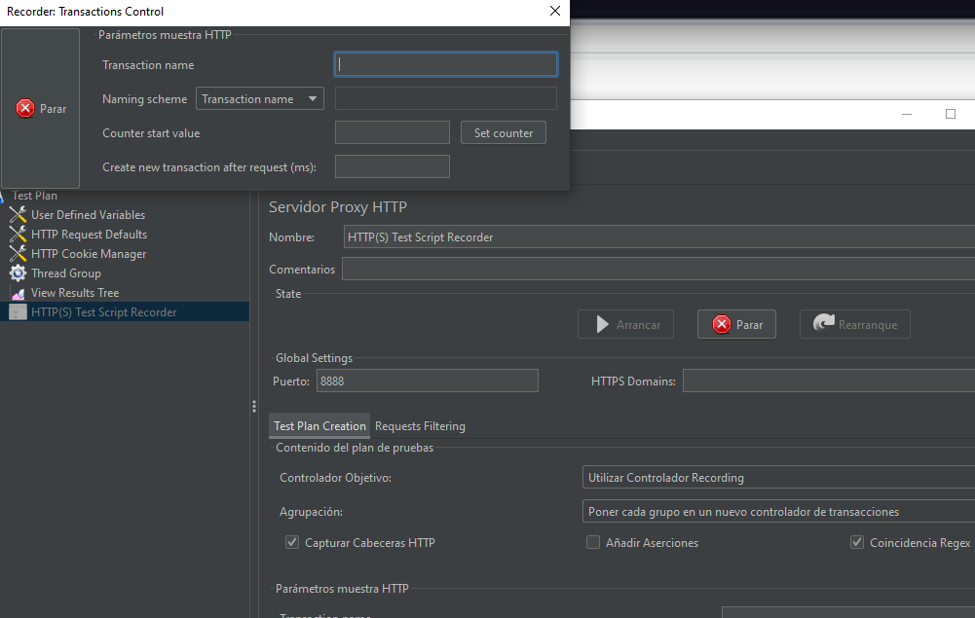

Va salir un mensaje y se da ok o espera que se cierre solo, luego saldrá un tipo de pestaña que es el ejecutador de la prueba que es el que se encuentra en la izquierda en la parte superior, si este se cierra se cancela la prueba.

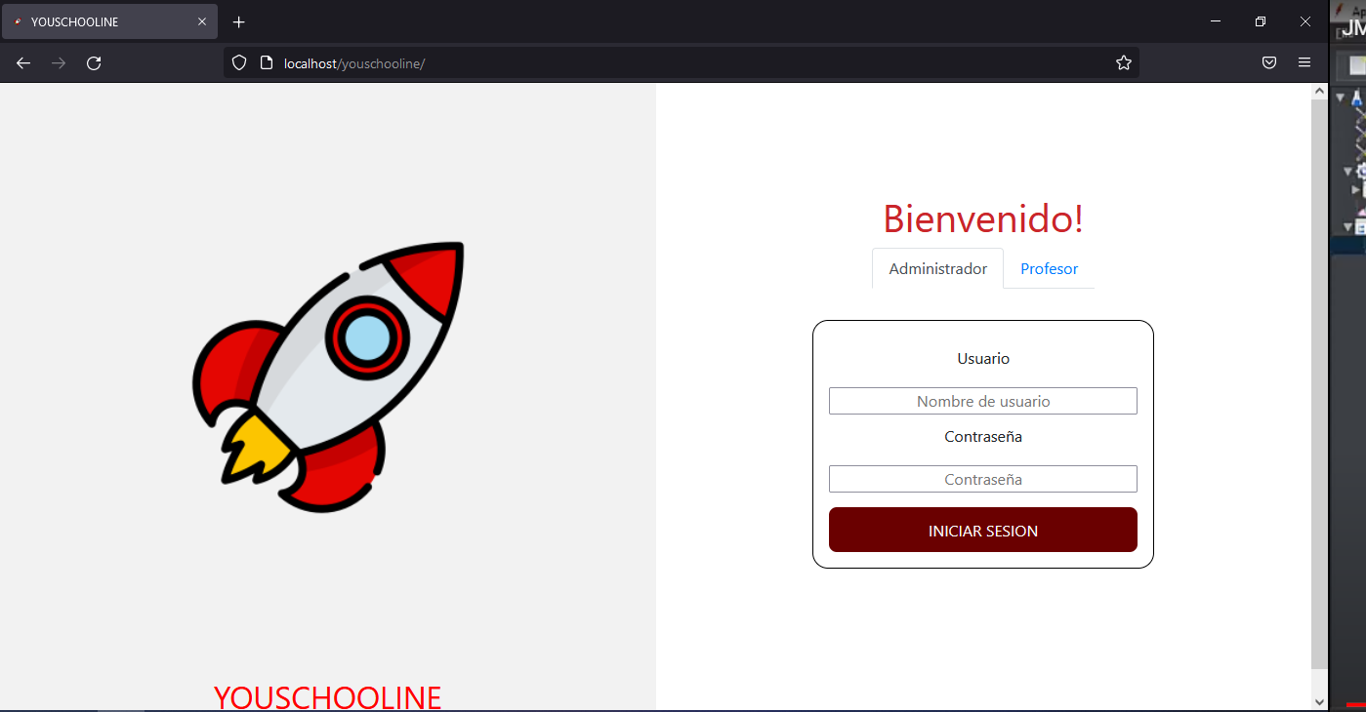

Despues sin cerrar nada del Jmeter ir al aplicativo e ingresar

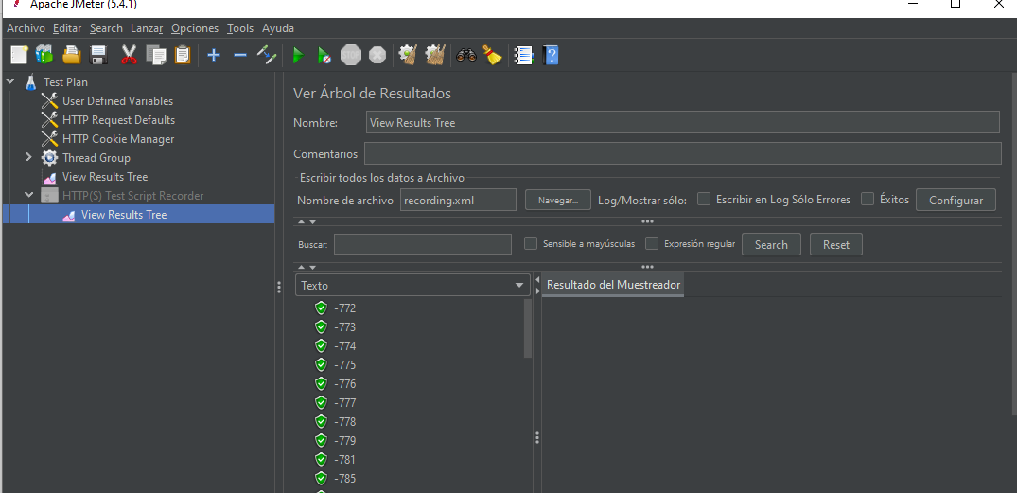

Luego revisar en HTTP y revisar el viw result o resultados de árbol y se verán los errores y los pasos correctos.

**PRUEBA DE CARGA**

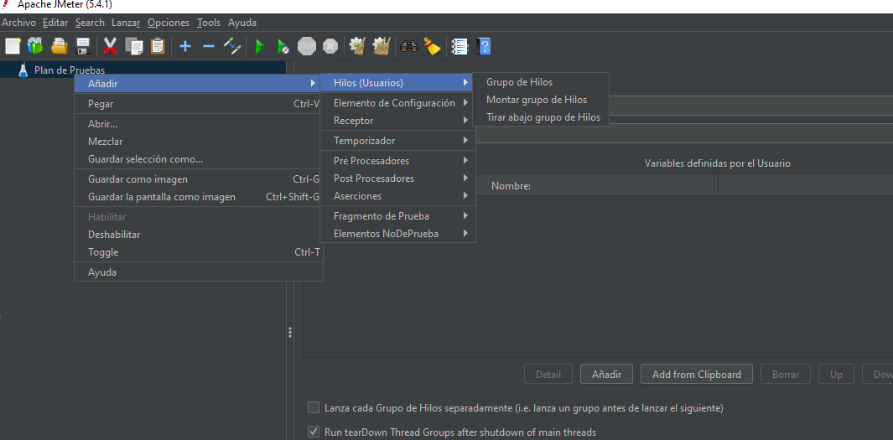

Dejar el cursor en plan de pruebas y añadir, luego hilos y luego grupo de hilos

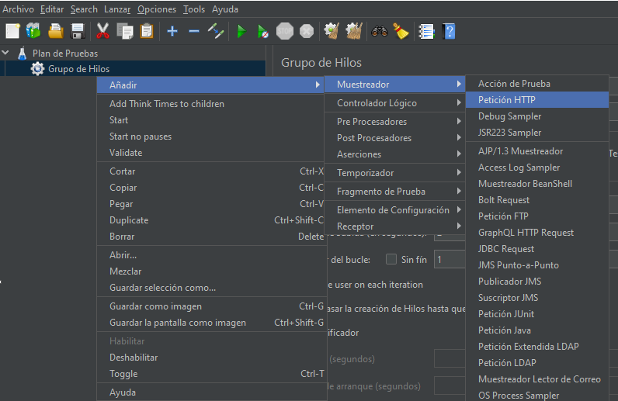

Luego dar click añadir, mostrador, petición HTTP

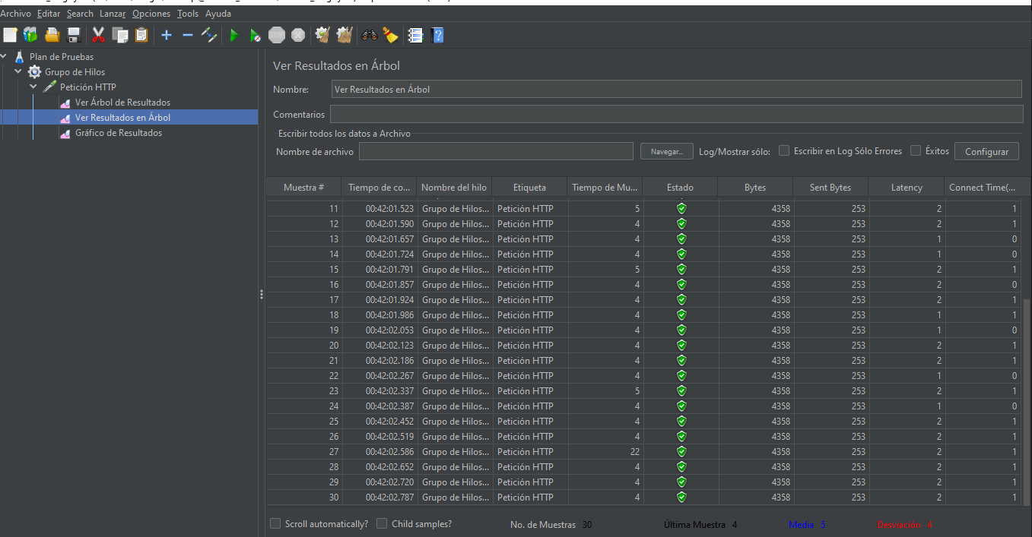

Se puede visualizar los resultados correctos

**Finalización de prueba**

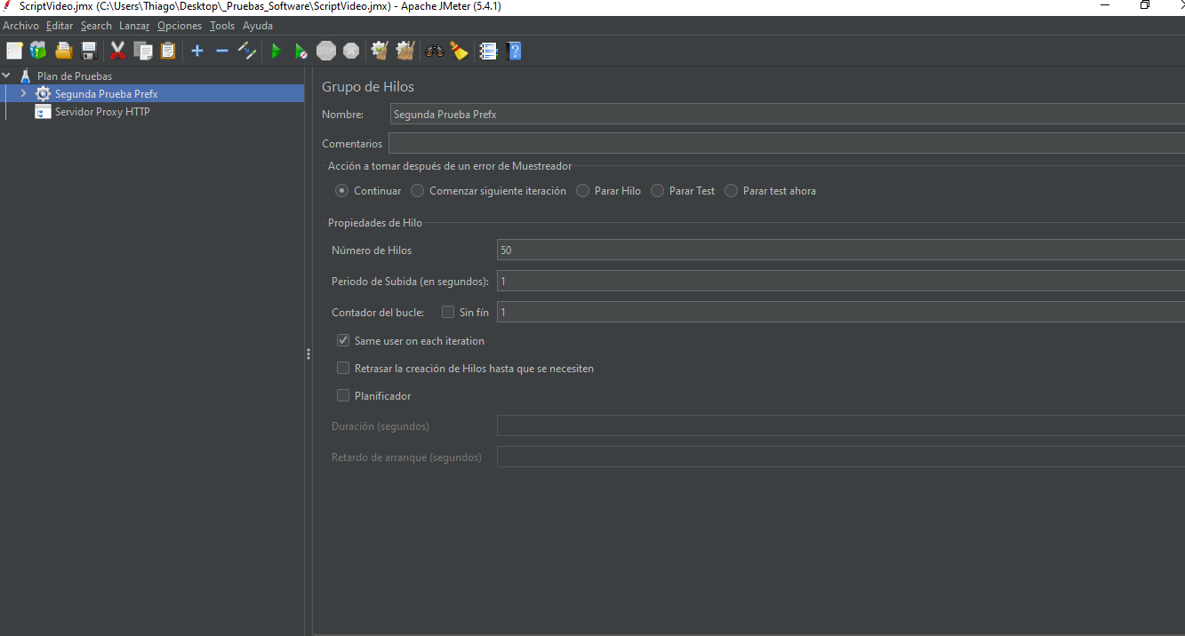**PRUEBAS DE RENDIMIENTO**

Agregar Servidor HTTP

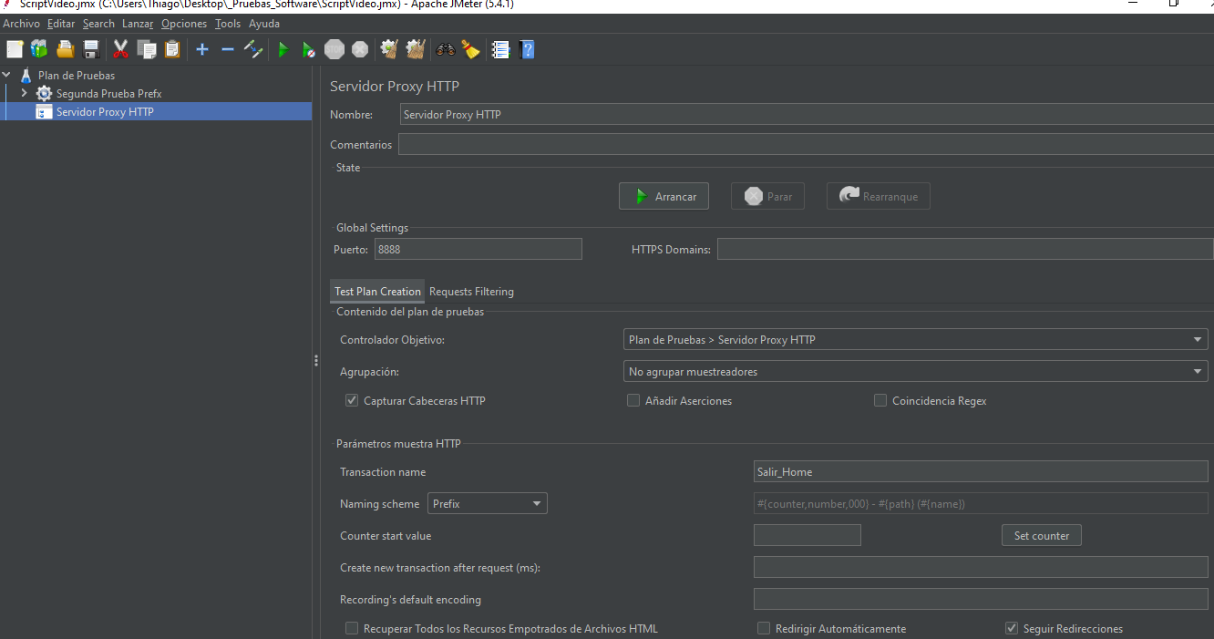

Configurar HTTP

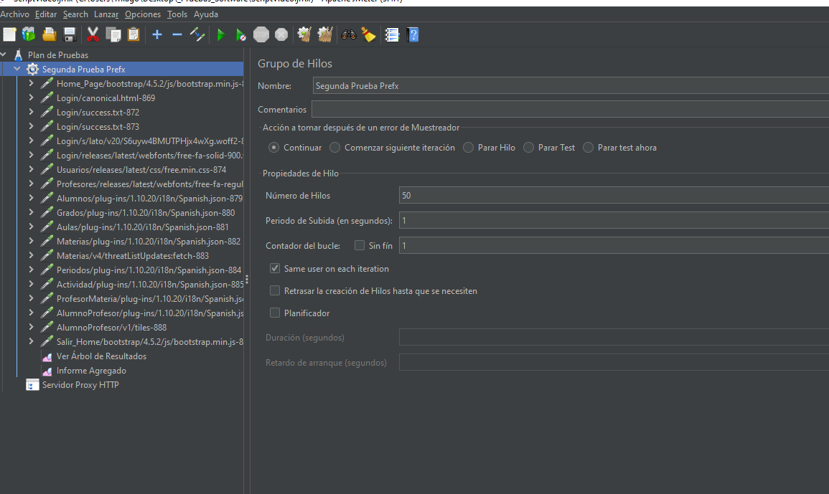

Guardar con nombres los http, con sus respectivos entidades.

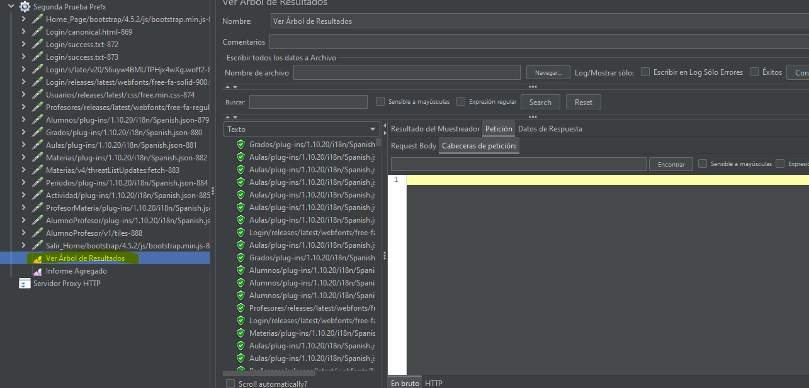

Agregar El árbol de resultados y verificar 200

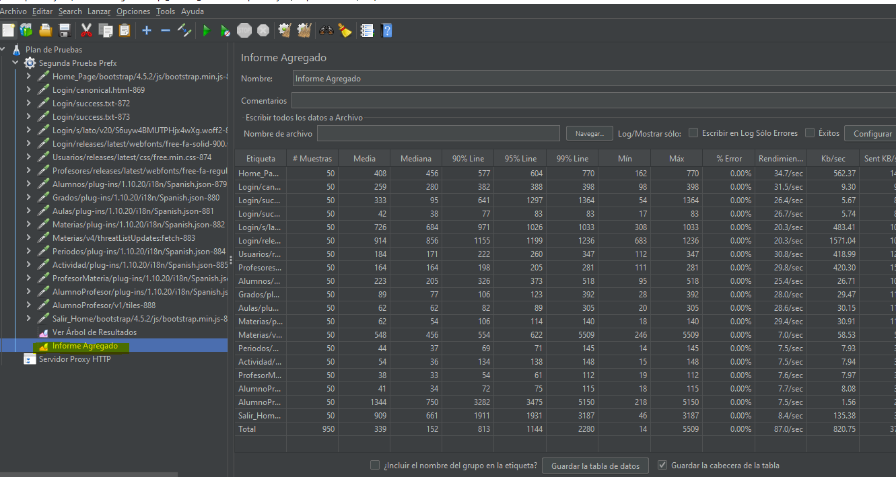

Agregar informe Agregado y mirar y comparar tiempos de ingreso y salida.

**Finalización de la prueba**